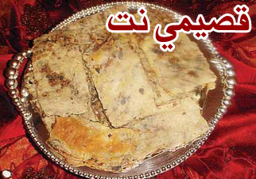

المقادير:
كيس طحين
ملعقة صغيرة خميرة
ملعقة صغيرة ملح
3 أكواب ماء تقريبا

الطريقة:
نخلط المقادير سويا ونعجنها جيدا، ويجب أن تكون العجينة رخوة. نضعها في وعاء أو داخل كيس نايلون كبير ونغطيها ونتركها لتختمر مدة ساعة.

مقادير الحشوة:
3 بصلات كبيرة مقطعة مربعات صغيرة
2 كوب من الزعتر الأخضر
سماق وملح
قليل من عصير الليمون
زيت زيتون
نقلي البصلة جيدا ثم نطفىء النار ونضيف المقادير الباقية حسب الذوق.

الطريقة:
بعد أن تختمر العجينة نأخذ قطعة مدورة ونرقها بالشوبك بعد أن نرش فوقها قليلا من الطحين حتى تصبح رقيقة جدا.
ندهن السطح بقليل من زيت الزيتون ثم نفرد من خليط الزعتر على الوجه بشكل متقطع (لا نملأ كل السطح) ثم نردها بعضها على بعض، ونرقها بالشوبك مع قليل من الطحين.
نضع قليلا من الزيت على السطح باليد، ونضع مزيدا من الحشوة ونغلقها مرة ثانية، ونضع قليلا من الطحين فوقها ونرقها، ثم ندهن السطح بزيت الزيتون ونقطعها مستطيلات، ونصفها في صينية ونخبزها.

